- Entrar al blog
- Clic en Diseño
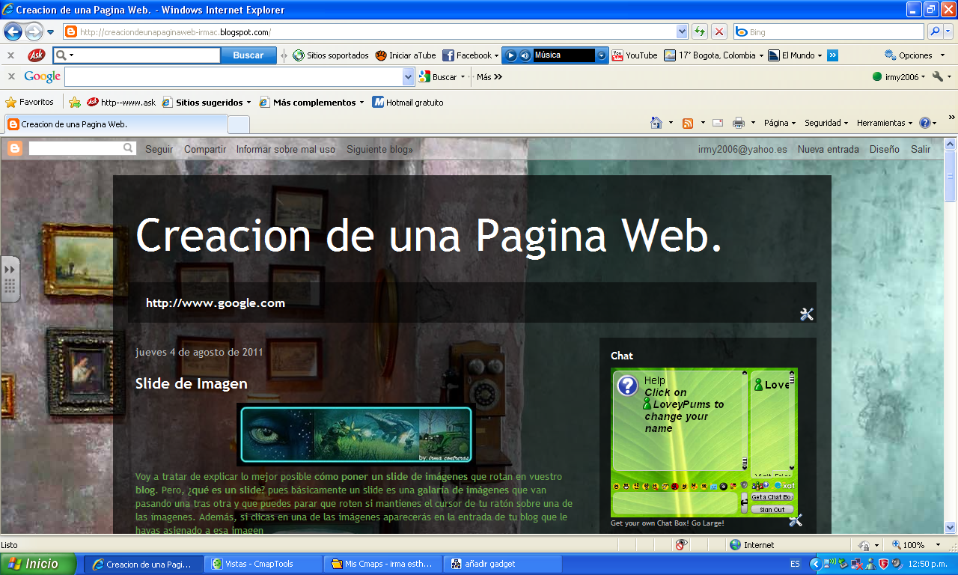

- Clic en Añadir un Gadget
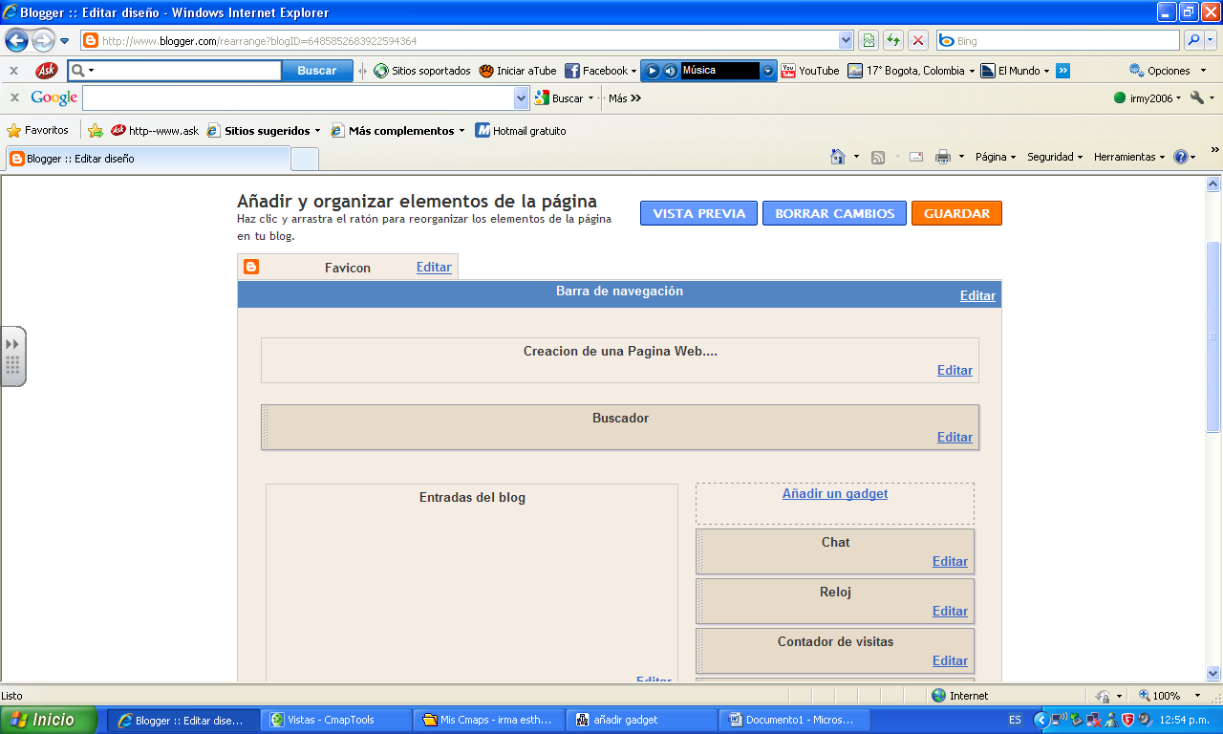

- Clic en el gadget que se quiere agregar
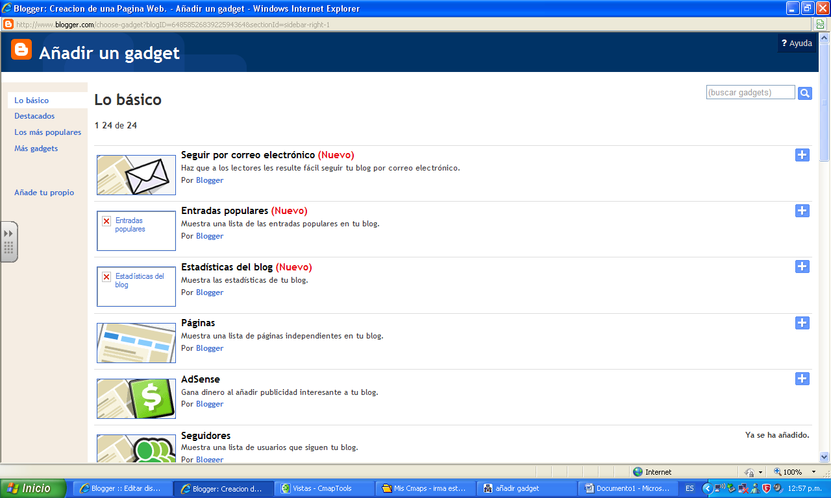

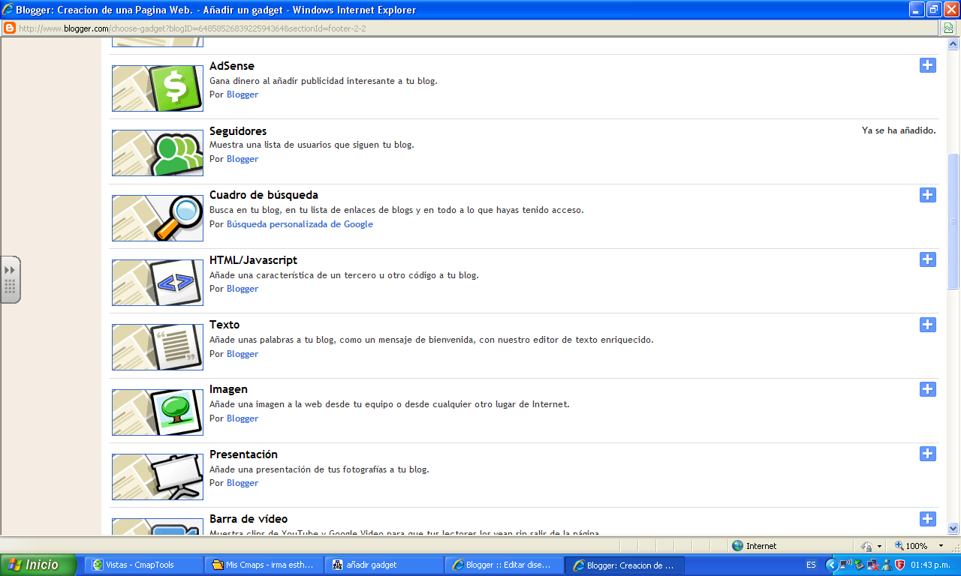
- Por ejemplo Texto

- Se configura
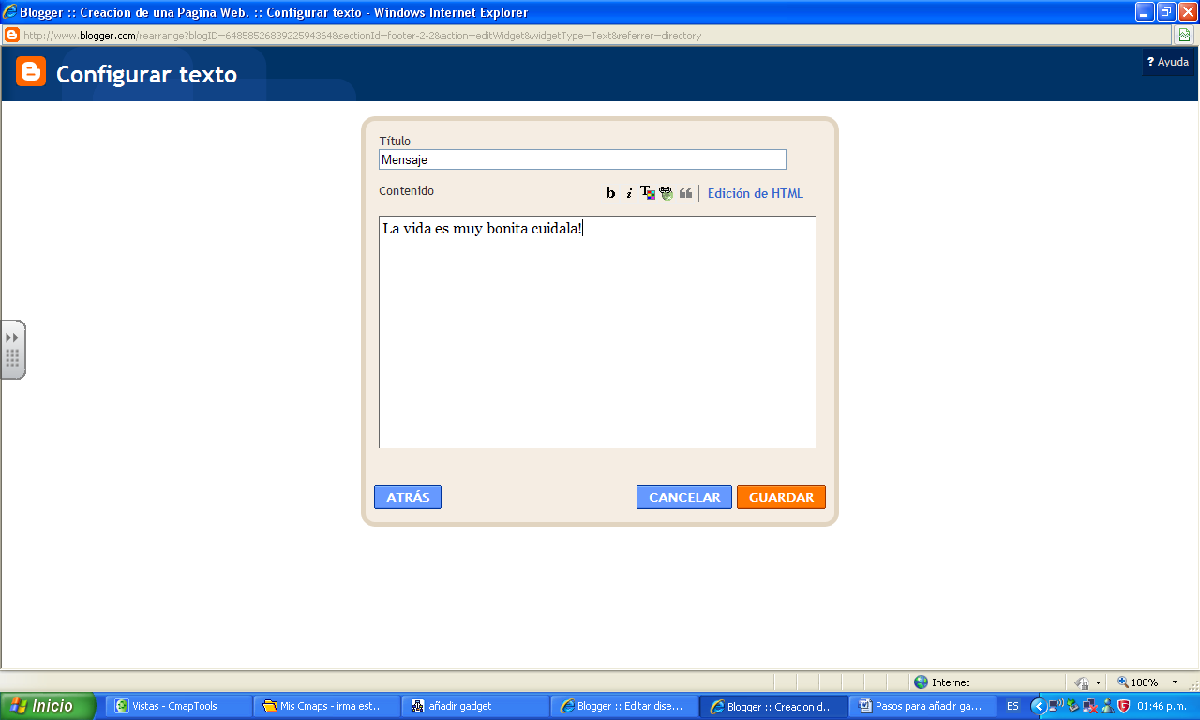

- Clic en guardar

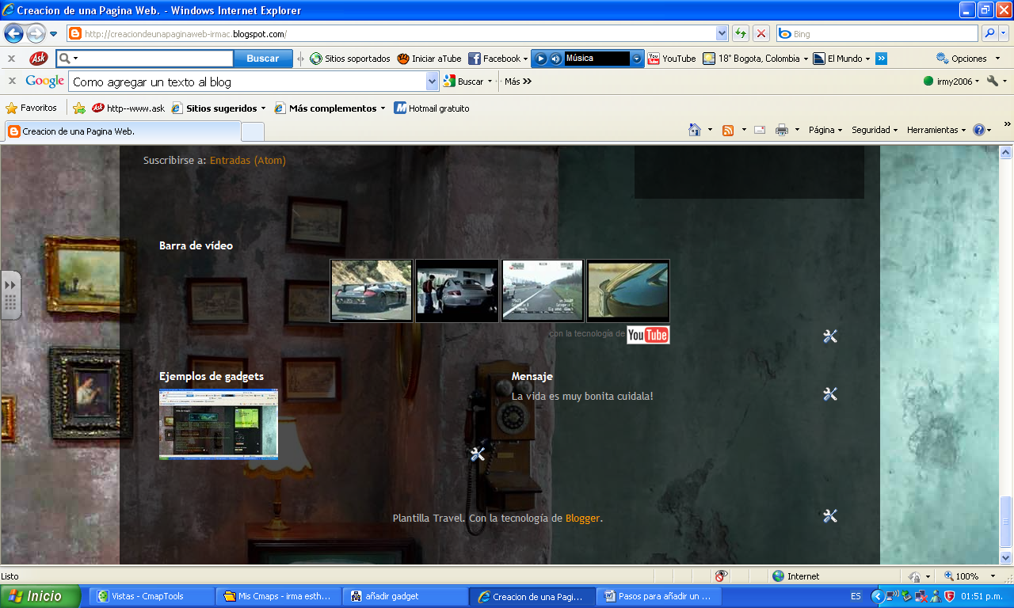
- Listo se añade al blog

